Services aux Personnes – Coiffeur/Coiffeuse
Et maintenant…
Septembre 21
INTRODUCTION
Afin de permettre à chaque élève de se situer par rapport aux essentiels définis l’année scolaire dernière et de se mettre en projet pour l’année scolaire 2021-2022, les propositions d’évaluation à visée diagnostique diffusées l’an dernier via le site FESeC.be, restent d’actualité.
Pour rappel, pour les options en schéma de passation et celles en CPU, les « essentiels » ont été organisés en fichiers Excel, sur base des épreuves sommatives (1 page Excel par SIPS ou 1 page Excel par épreuve CPU ; un fichier Excel par métier).
Utiliser ces mêmes fichiers pour une évaluation diagnostique en ce début d’année scolaire, permet une analyse des acquis de chaque élève, et notamment de s’assurer que les prérequis nécessaires pour les nouveaux apprentissages sont présents. Si ce n’est pas le cas, il faut veiller à les (ré)introduire.
De ce travail découle la planification de la suite du parcours d’apprentissage, ainsi que des stratégies de différenciation pédagogique, liées aux différents constats qui sont posés.
Il en résulte la planification :
- de séquences d’apprentissage destinées à l’ensemble de la classe ;
- de séquences d’apprentissage différenciées destinées à différents sous-groupes d’élèves ;
- de séquences d’apprentissage destinées à l’un ou l’autre élève en particulier.
Le secteur Services aux Personnes vous soumet un exemple concret pour :
- une option en Schéma de passation (SDP) ;
- une option en Certification par Unités (CPU) ;
- une option sans Certificat de Qualification (CQ).
Ces exemples illustrent le principe du travail proposé en ce mois de septembre. Ils sont transposables dans les autres options.
Dans un premier temps, le fichier en lien avec une option en Schéma de passation est mis en ligne. Suivront un document en lien avec une option en CPU et un autre en lien avec une option sans CQ.
Excellente année scolaire à tous et à chacun(e) !
PROPOSITION CONCRÈTE POUR UNE OPTION en CERTIFICATION PAR UNITES :
Secteur Services aux Personnes, OBG COIFFEUR-COIFFEUSE
Exemple pour l’UAA 1 : « Réaliser un shampoing, des soins capillaires spécifiques, une coupe de base et un brushing ».
Sur le site FESeC, se trouvent les essentiels suivants :

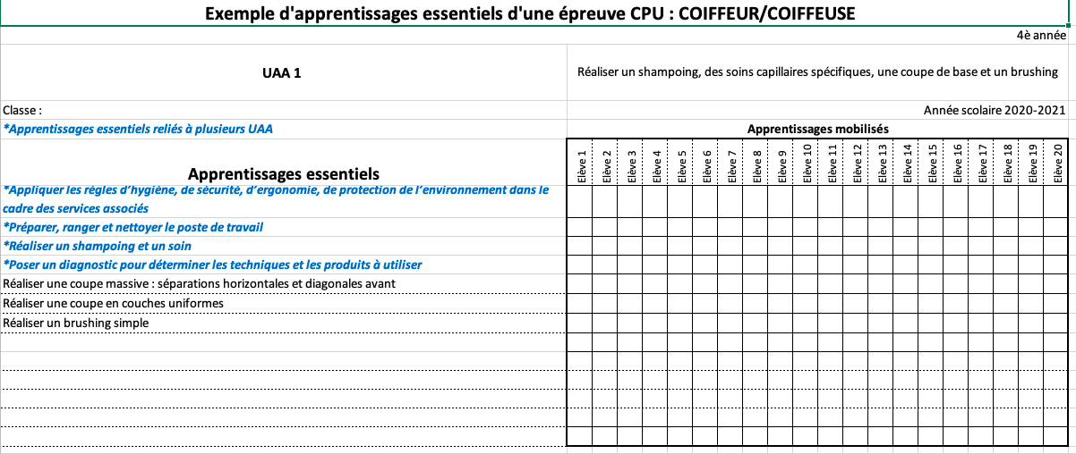

Pour l’apprentissage : « Poser un diagnostic pour déterminer les techniques de coupe à utiliser », l’élève sera capable :
- de se mettre en réflexion pour identifier les éléments d’observation d’une gravure, d’une illustration ou d’une photo
- de cibler,
- de repérer,
- de définir,
- de nommer ,
- et de comprendre les items de la fiche diagnostique afin de réaliser la coupe
Remarque : les éléments en couleur bleue, sont des activités que l’élève exercera également dans l’UAA 4.

Exemple de planification des apprentissages liés à l’activité de l’UAA 1 et l’UAA 4
Tâche finale | Mettre l’élève en réflexion pour poser un diagnostic afin de déterminer les techniques de coupe.
Les éléments essentiels pour la conception d’une fiche-diagnostic de coupe-dames se trouvent en vidéo ici.
Verbes opérateurs Taxonomie de Bloom : ici
Connaître | Identifier l’axe céleste : symbole des 4 lignes (séparations) de base :  - Horizontales,  - Verticales,  - Diagonales gauches,  - Diagonales droites.
Appliquer | Schématiser la distribution des mèches :  - Naturelle,  - Perpendiculaire,  - Directionnelle  - Par déplacement
Analyser | Observer les différents types d’implantation : nuque, vertex, sommet, bordures et tempes.  A quoi doit-on être attentif ?
Appliquer | Schématiser les angles de projection : 0°, 20°, 45°, 75°, 90°,120°
Appliquer | Schématiser la structure de face, la structure de profil, longueurs et pattes finales
Analyser | Observer l’équilibre de la coupe  - Symétrique  - Asymétrique
Analyser | Observer la texture de la chevelure :  - Activée,  - Non activée,  - Combinaison
Connaître | Identifier la ligne composante idéale pour identifier le genre de coupe :  - Ligne composante fixe : toutes les longueurs sont reportées vers une mèche témoin fixe  - Ligne composante mobile : guide mobile constitué d’une mèche témoin dont on se sert pour couper les mèches voisines
Connaître | Identifier le type d’effilage :  - Léger  - Moyen  - Fort
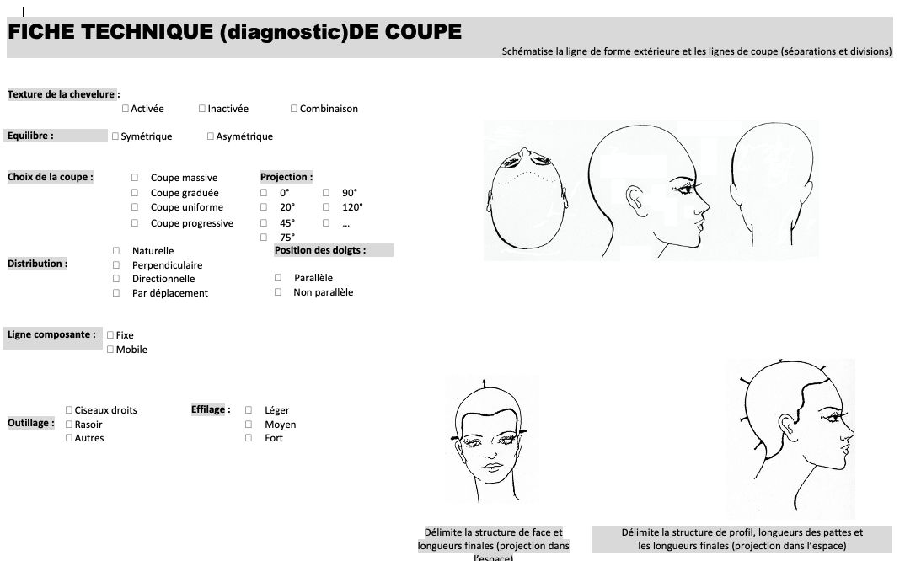

AUTO – EVALUATION DE L’ANALYSE DE LA COUPE |  |  |  | SUGGESTIONS EN VUE D’UNE CONSOLIDATION DES APPRENTISSAGES
 | Elève |  |  | Enseignant
 | Ce que j’ai réussi le mieux | Ce qui a été le plus difficile | Ce que j’aurai dû connaître davantage avant de réaliser cette activité
J’ai sélectionné le bon type de coupe
J’ai identifié les différentes lignes de coupe
J’ai dessiné la ligne de forme extérieure
J’ai déterminé la texture de la chevelure
J’ai déterminé l’équilibre
J’ai délimité les longueurs finales
J’ai tracé la structure de face et de profil
J’ai délimité la/les projection(s)
J’ai sélectionné la/les distribution(s)
J’ai sélectionné la/les position(s) des doigts
J’ai déterminé la/les lignes composante(s)

